

ЭТО НЕОБХОДИМО
ЗНАТЬ!

Особый противопожарный режим!

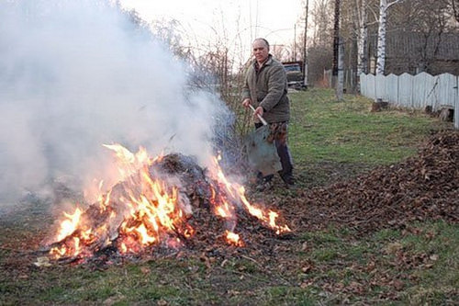
Правила противопожарного режима.
1. На приусадебных и дачных участках должны быть:
- емкости с водой;
- огнетушители.
2. Сжигать сухую растительность необходимо в безветренную погоду на расстоянии не менее 50 метров от ближайших зданий и сооружений.
3. Участок для сжигания сухой растительности должен быть очищен в радиусе 25-30 метров от горючих материалов и отделен минерализованной полосой шириной не менее 1,5 метров.
4. После сжигания сухой растительности, оставшийся костер необходимо залить водой или засыпать слоем земли.
5. Территории садоводческих и дачных товариществ должны быть обеспечены свободным проездом для пожарной техники.
В пожароопасный период запрещается.
выжигать сухую траву;
складировать на участке отходы и мусор;
бросать непотушенные окурки и спички;
оставлять на солнце тару с горючими газами;
разводить костры, сжигать мусор, отходы, тару.

ЕДИНЫЙ ТЕЛЕФОН ЭКСТРЕННЫХ ОПЕРАТИВНЫХ СЛУЖБ -112

